**Приложение А**   
Проектная документация

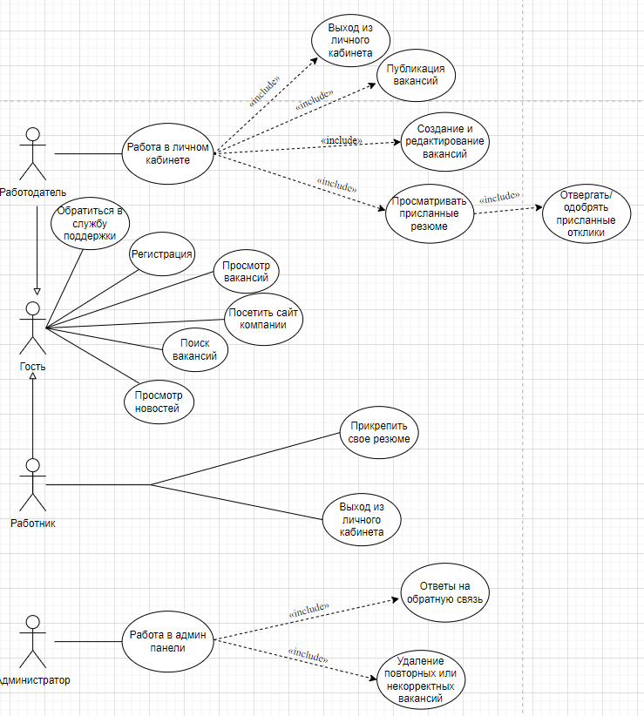

Рисунок А.1 – Диаграмма вариантов использования